**TALLER DE HISTORIA**

**REVOLUCIÓN FRANCESA**

**ANÁLISIS DE PREGUNTAS**

1.- El gobierno francés, en guerra, quedó en manos de ____________, quién aplicó gran

severidad, sin respetar los derechos y las libertades de ninguna especie. Comenzaba el __________. Ello se tradujo, por ejemplo, en la Ley de los Sospechosos, que significó arrestos y muertes dentro de los mismos partidarios de la revolución. María Antonieta de Austria, esposa de Luis XVI sufrió la muerte en la guillotina.

Las palabras faltantes son:

a) Jean Paul Marat – Consulado

b) George Danton – Directorio

c) Maximiliano Robespierre – Régimen del Terror

d) Jacques Necker – Concordato

e) Emanuel Sieyes – Consejo de los Quinientos

2.- Entre 1799 y 1815, Napoleón gobernó primero desde el Consulado y después como

Emperador. En los 16 años que estuvo en el poder fue asesorado por juristas y hombres de negocios, desarrollando una gran obra administrativa y legislativa. Entre las más importantes podemos señalar:

I. El Código Civil Napoleónico

II. El Banco de Francia

III. El Código Penal

a) Sólo I

b) Sólo II

c) Sólo III

d) I y II

e) I, II y III

3.- 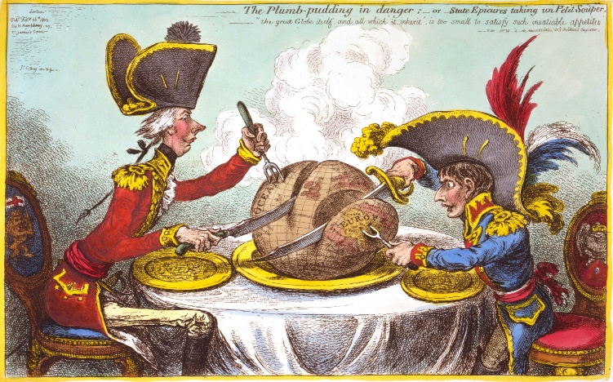La siguiente ilustración recibe el nombre de pudín de ciruela en peligro y fue pintada por el artista inglés James Gillray, al observarla se puede inferir que:

1. La unión entre Inglaterra y Francia
2. La disputa entre Inglaterra y Francia
3. El poderío francés por sobre el inglés
4. Inglaterra y Francia se reparten equitativamente el territorio
5. El poderío inglés por sobre el francés

4.- Los Cien días de Napoleón (1 de Marzo al 18 de Junio de 1815) significó que ingleses, prusianos, holandeses y belgas formaran una Coalición, a cargo de Arthur Wellesley, duque de Wellington; la batalla decisiva se llevó a cabo en los campos belgas, produciendo la derrota de los franceses y el envío de Napoleón a la isla de Santa Elena, nos referimos a:

a) Austerlitz.

b) Fiedland

c) Leipzig

d) Waterloo

e) Eylau